Установка интерпретатора

Python 3 на Windows
Для успешной установки интерпретатора в ОС Windows пройдите несколько этапов:
Этап 1. Загрузка установочного файла
Перейти на сайт python.org, на вкладку Downloads, и выбрать пункт меню Windows.
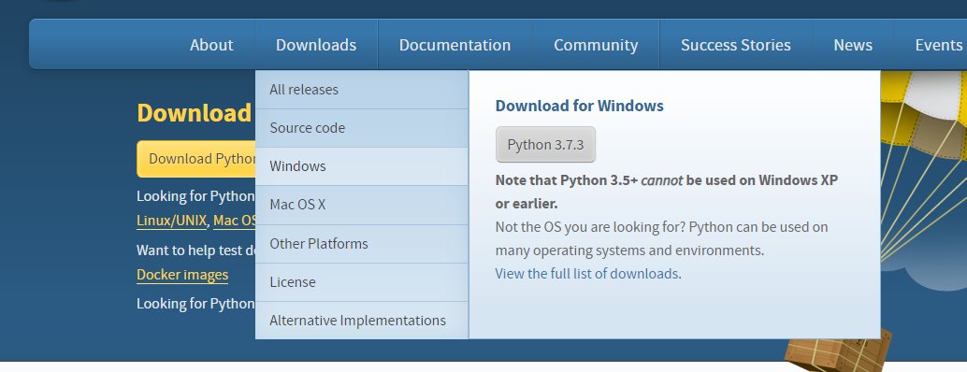
Выбрать одну из актуальных версий интерпретатора в зависимости от версии ОС (32- или 64-разрядная), и перейти на загрузку исполняемого файла.

Этап 2. Запуск установочного файла
Запустить загруженный файл двойным нажатием левой кнопки мыши. Далее следовать шагам установки.

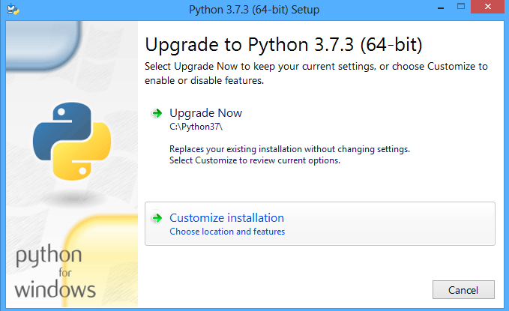
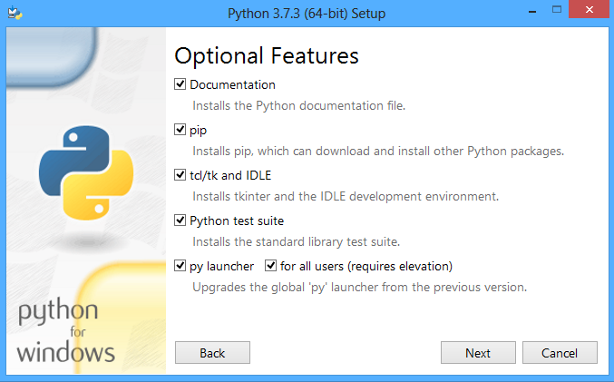
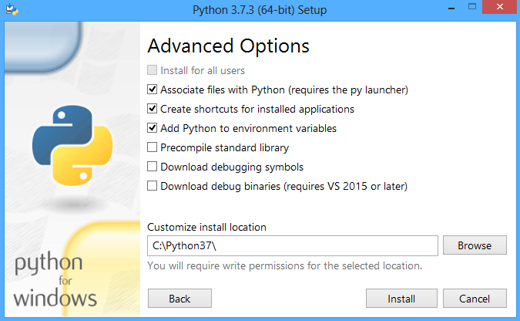

Примечание: Если забудете отметить пункт Add Python to environment variables, добавить интерпретатор в переменные окружения нужно будет вручную. Рекомендуем внимательно отмечать пункты и ничего не забывать, если вы начинающий программист.
Через несколько минут в вашей ОС будет доступен установленный интерпретатор Python 3.
Можно проверить версию интерпретатора:


